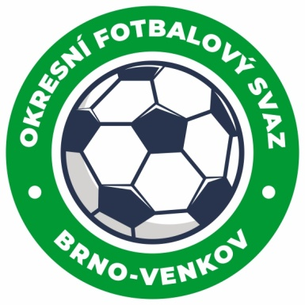
Fotbalová asociace České republiky
Okresní fotbalový svaz Brno – venkov
Vídeňská 9, 639 00 BRNO
mobil: 732 210 467
E-mail: brno-venkov@fotbal.cz
http://www.fotbalbrno-venkov.cz/

NOMINAČNÍ LISTINA
Výběrů U17 OFS Brno – venkov

Akce: Meziokresní turnaj výběrů OFS U17

Místo, datum a čas srazu: Vídeňská 9 Brno,18.5.2023, 10:50, autobus odjezd 11:00, nebo fotbalový areál Křižanovice, 18.5.2023 12:00

Ukončení akce: 18.5.2023 17:00

Nominační listina hráčů U17
Jurný Tomáš Tišnov
Svoboda Filip Tišnov
Nečesal Jan Tišnov
Buček Filip Tišnov
Haranz Kryštof Tišnov
Tumanjan Edgar RAFK
Klement Lukáš RAFK
Potůček Jindřich RAFK
Marčák Tomáš RAFK
Mašek Daniel Lažánky
Stenhauser Jan Lažánky
Petrčka Martin Zbraslav
Kříž Petr Zbraslav
Zúbek Matouš Podolí
Štourač Jakub Podolí
Kotlán Vilém Podolí
Pelikán Lukáš Podolí
Šrámek Aleš Čechie/Kahan

Náhradníci:
Pavlíček Petr Tišnov
Vaščák Jonáš Tišnov
Kučera Adam Kuřim

Za účast hráčů na srazu odpovídají mateřské oddíly.

V případě neomluvené neúčasti nominovaných hráčů se klub vystavuje postihu dle článku 17 bod 3 RFS !
Nominovaní hráči si sebou vezmou obutí na hřiště s přírodní trávou a věci osobní hygieny!!!
Omluvy telefonicky na číslo: 702 164 364 – Petr Soustružník

Omluvy písemně na email: soustruznik.gtmofs@post.cz

V Brně : 10.5.2023
Petr Soustružník Jan Zycháček
předseda KM OFS Brno - venkov předseda VV OFS Brno - venkov

Za správnost: Libor Charvát
sekretář OFS Brno - venkov

